**UNIVERSIDAD AUTONOMA DE NUEVO LEON**

**FACULTAD DE CIENCIAS FORESTALES**

**LABORATORIO DCA**

**NOMBRE:**

JUAN PABLO BRAVO GONZALEZ

**MATRICULA:**

1870277

**MATERIA:**

DISEÑO EXPERIMENTAL

**PROFESOR:**

MARITZA GUTIERREZ GUTIERREZ, MARCO AURELIO GONZALEZ

**SEMESTRE:**

4

**FECHA:**

25 DE MAYO DEL 2023

EXPERIMENTO

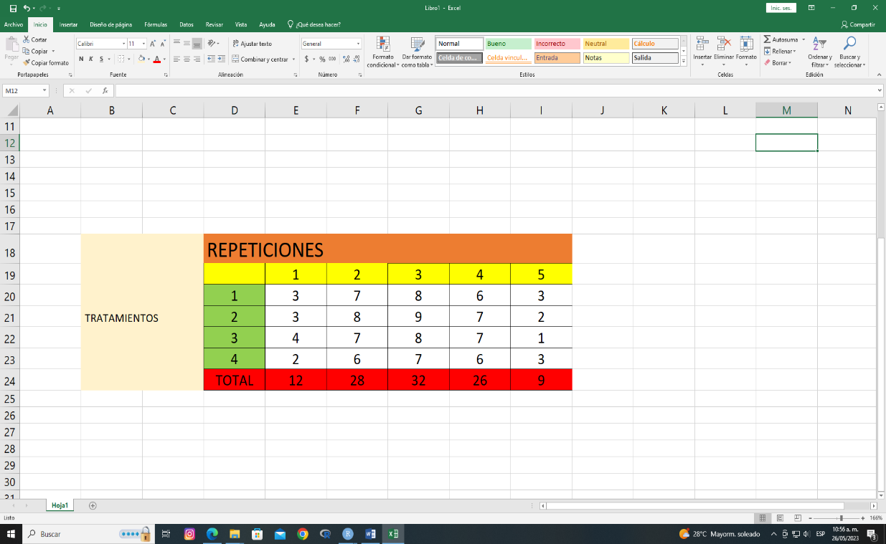En la tabla que podemos observar abajo podemos ver los tratamientos y repeticiones en el experimento que utilizamos

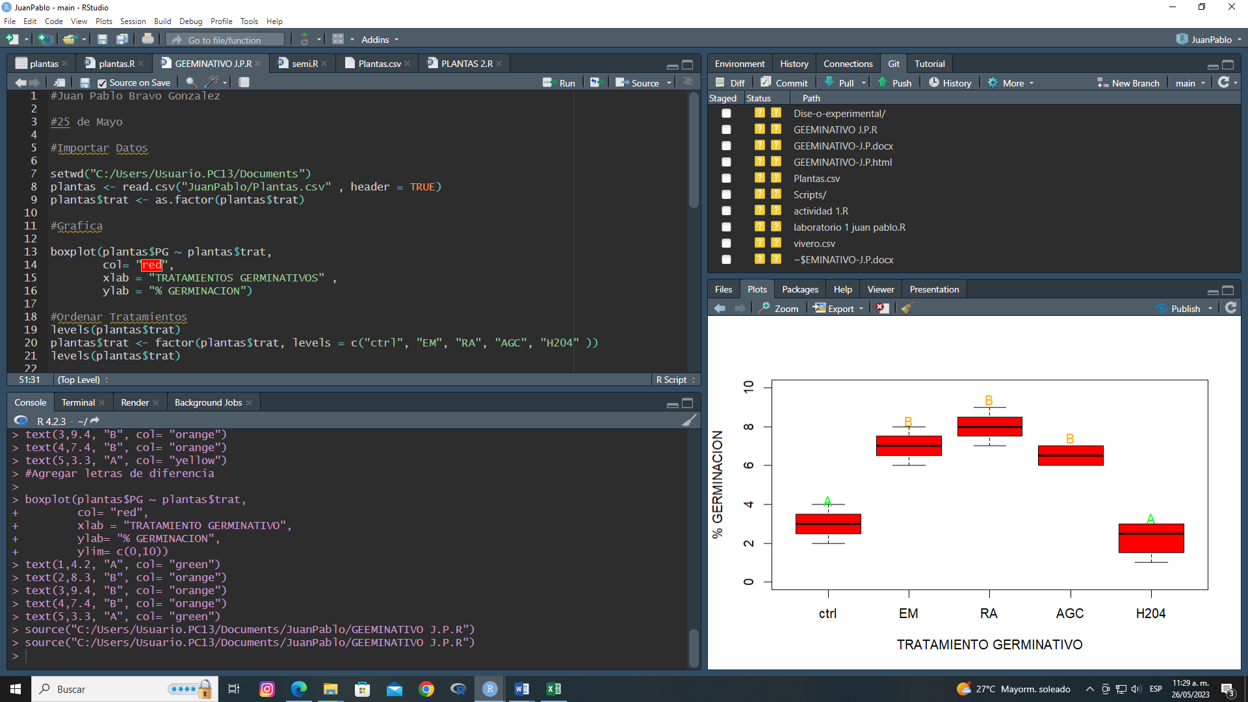Para saber si hay o no hay diferencias y tener una grafica que represente esto, lo haremos en Rstudio para que nuestros datos se importen de Excel a Rstudio los tenemos que guardar en formato csv delimitado por comas y para importar hacemos lo siguiente en Rstudio.

De esta manera nuestra tabla estará en Rstudio podemos empezar a trabajar, después hacemos una gráfica.

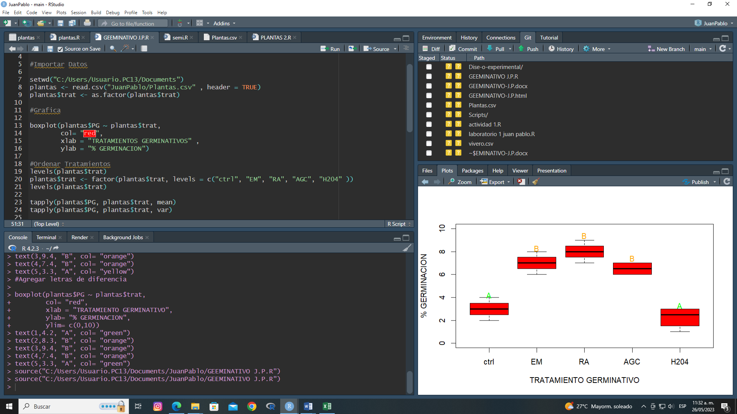

Y así nos quedaría la gráfica y nos dará los datos de AGC,ctrl,EM,H204 y RA:

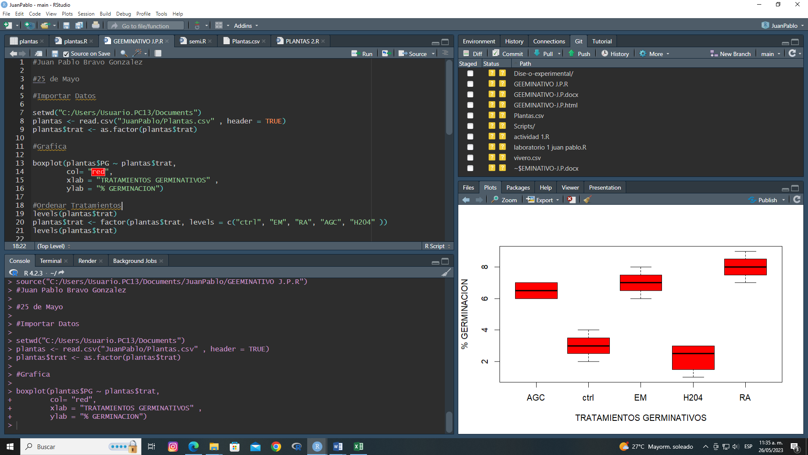

Ordenamos los tratamientos a manera que queden de la siguiente manera:

* Ctrl
* EM
* RA
* AGC
* H2S04

Dándole las siguientes instrucciones a R:

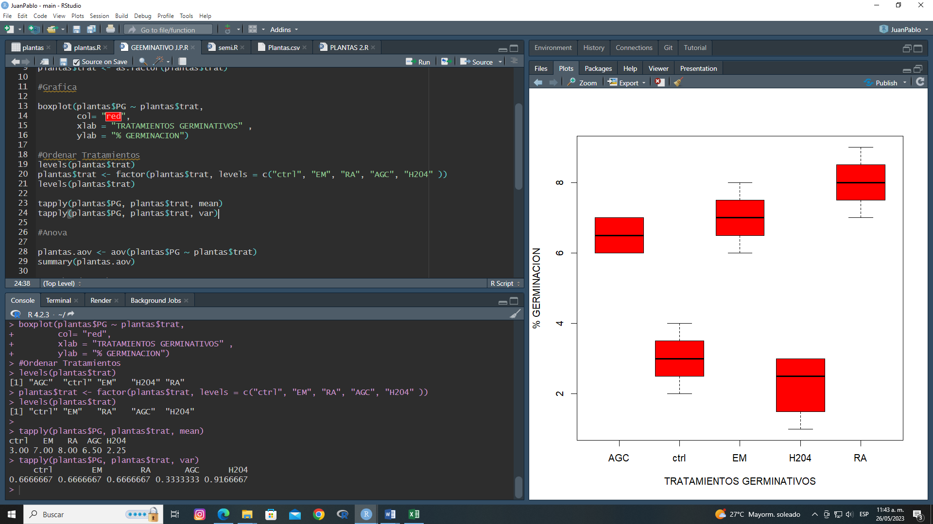

Estaremos usando una prueba de tapply para saber la varianza y las medias que hay en los datos.



Haremos un anova de un factor para conocer si hay o no hay diferencias entre todos el tratamiento.



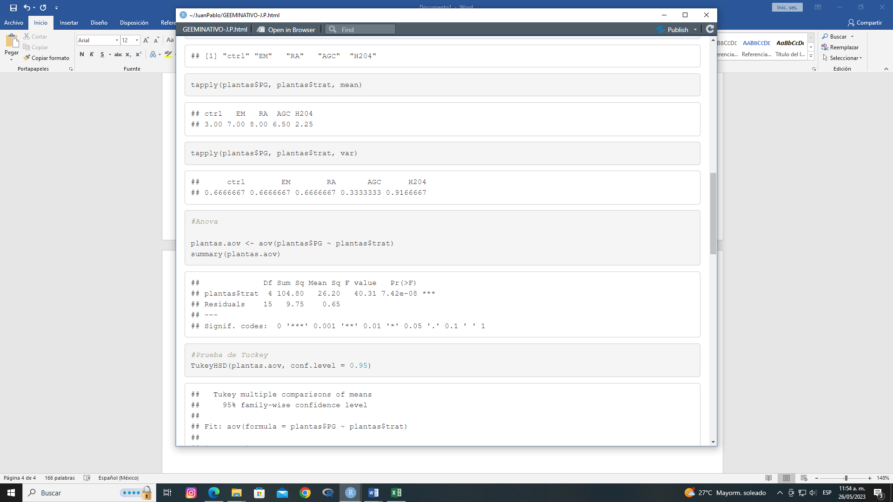Ya que sacamos el anova nos dice que si hay diferencias.

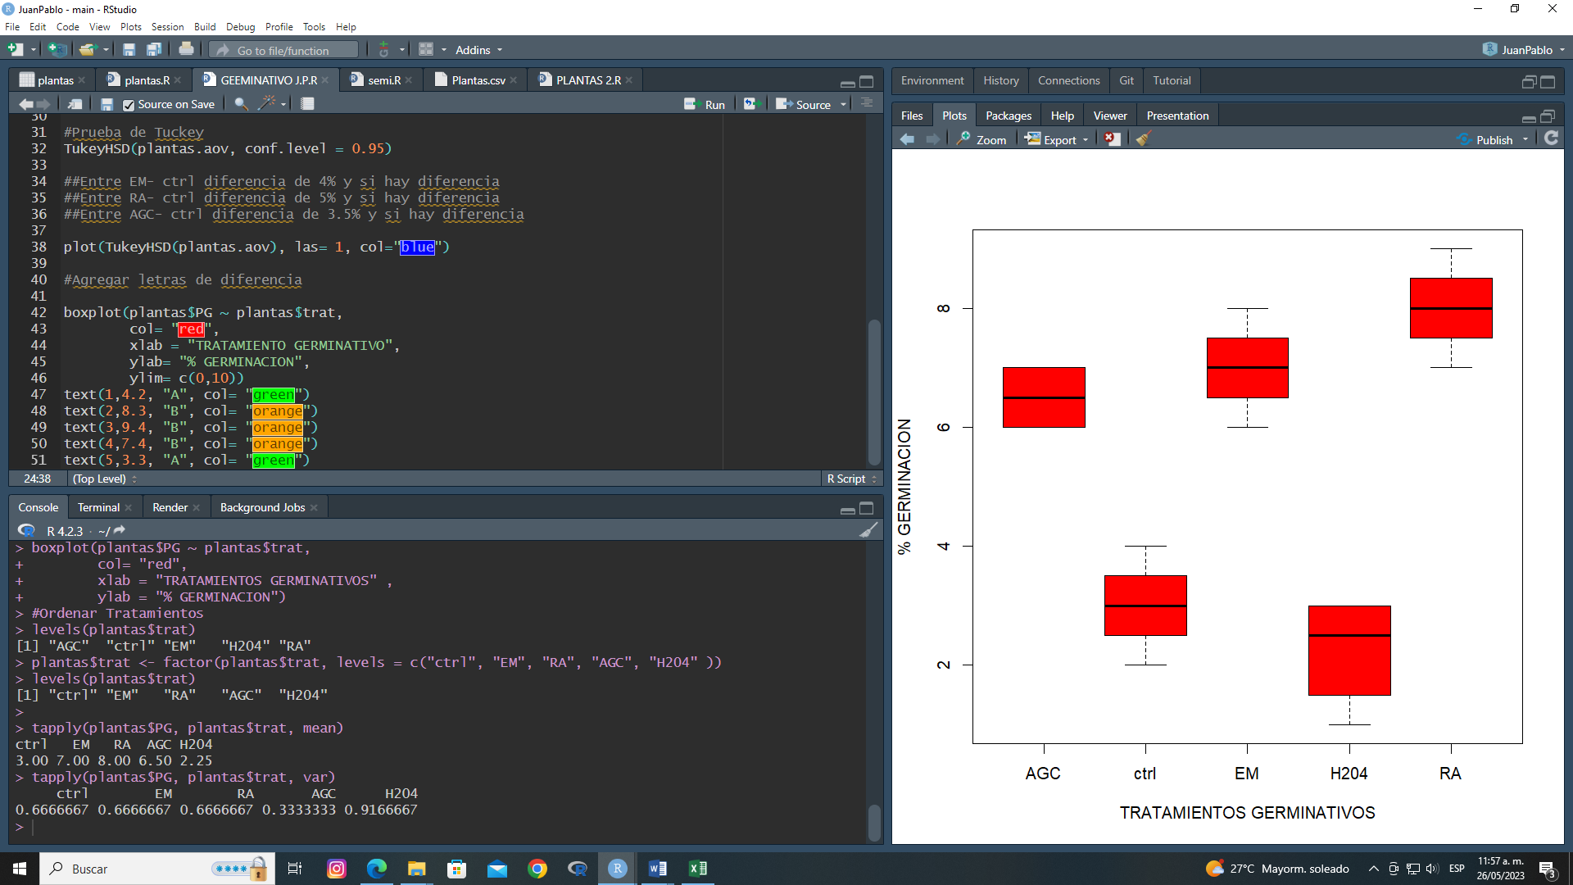Pero queremos comparar cual tratamiento es diferente de cual y para saberlo necesitamos una prueba de Tukey:

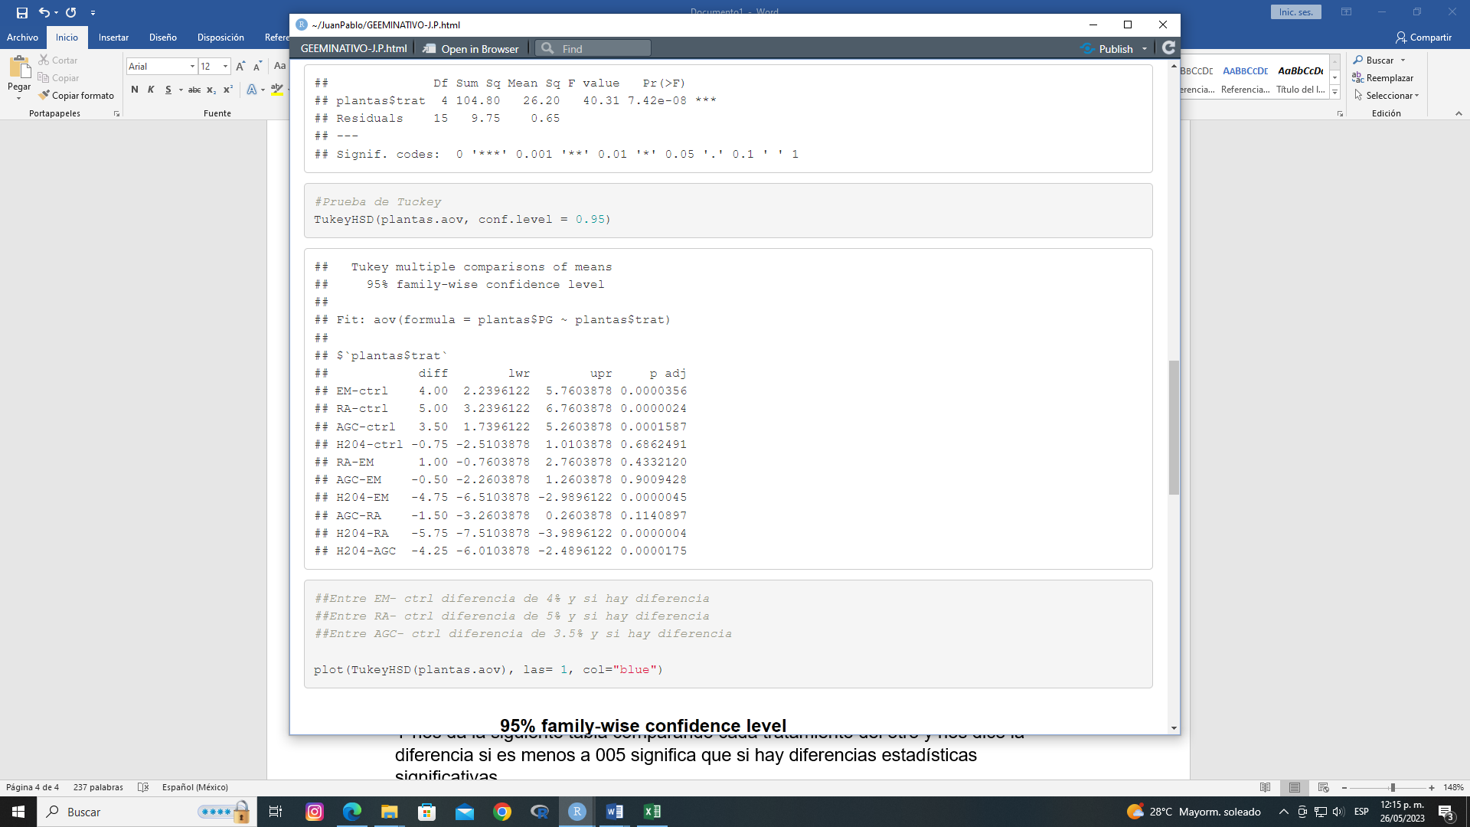

Y nos da la siguiente tabla comparando cada tratamiento del otro y nos dice la diferencia si es menos a 005 significa que si hay diferencias estadísticas significativas.

La estratificación con el control obtuvo una diferencia del 4% y su valor P fue menor que 0.05 por lo que si hay diferencias estadísticas significativas

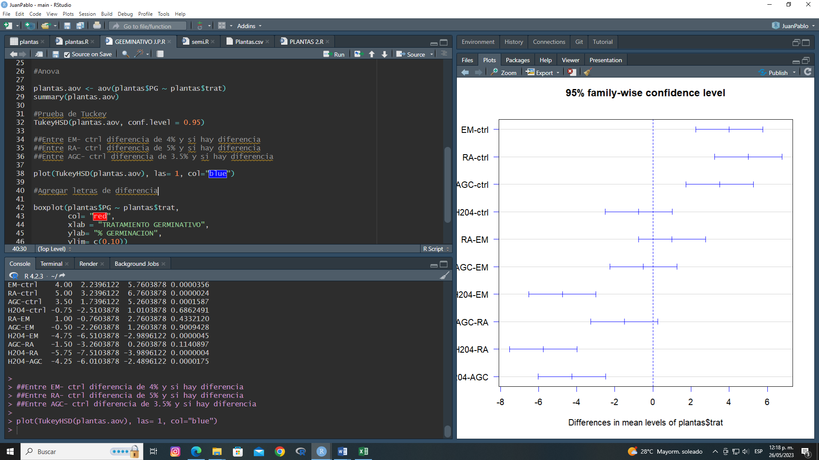

Y este es el resultado final de la gráfica:

